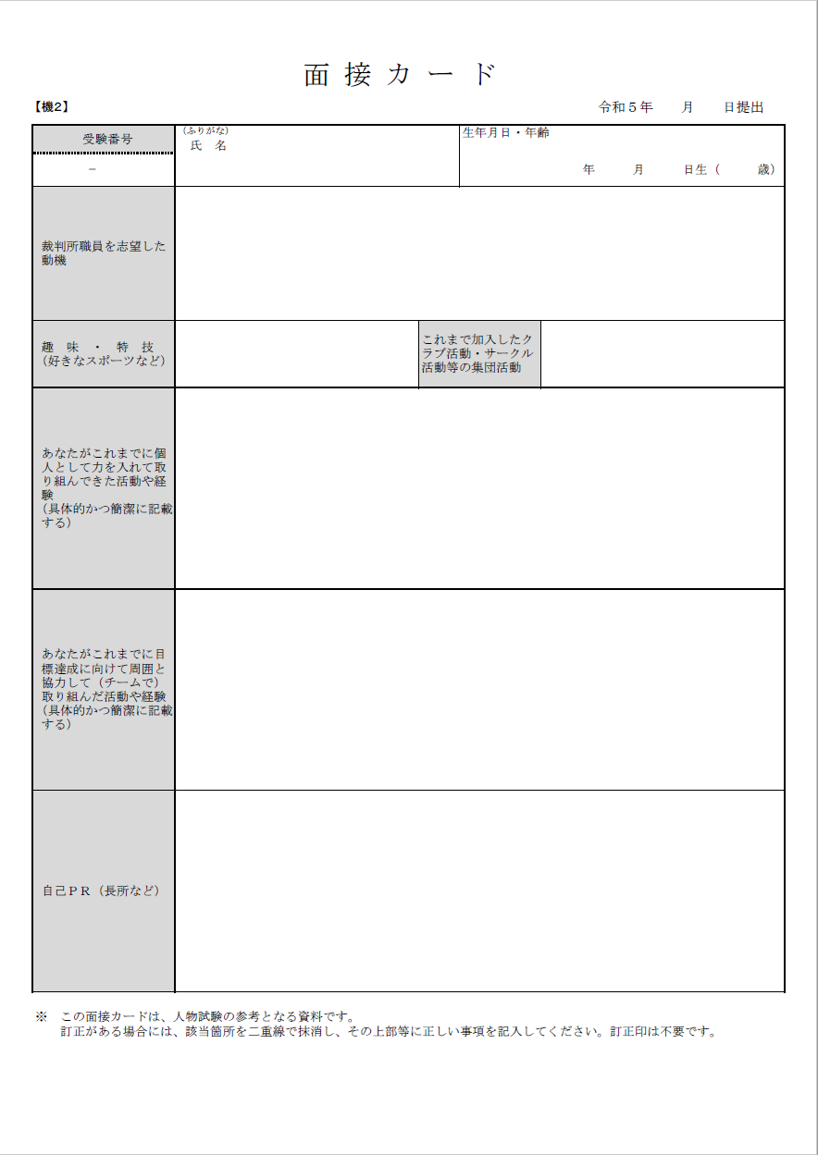

**〇〇〇〇〇〇〇〇〇〇〇〇〇〇〇〇〇〇〇〇〇〇〇〇〇〇〇〇〇〇〇〇〇〇〇〇〇〇〇〇〇〇〇〇〇〇〇〇〇〇〇〇〇〇〇〇〇〇〇〇〇〇〇〇〇〇〇〇〇〇〇〇〇〇〇〇〇〇〇〇〇〇〇〇〇〇〇〇〇〇〇〇〇〇〇〇〇〇〇〇〇〇〇〇〇〇〇〇〇〇〇〇〇〇〇〇〇〇〇〇〇〇〇〇〇〇〇〇〇〇〇〇〇〇〇〇〇〇〇〇〇〇〇〇〇〇〇〇〇〇〇〇〇〇〇〇〇〇〇〇〇〇〇〇〇〇〇〇〇〇〇〇〇〇〇〇〇〇〇〇〇〇〇〇〇〇〇〇〇〇〇〇〇〇〇〇〇〇〇〇〇〇〇〇〇〇〇〇〇〇〇〇〇〇〇〇〇〇〇〇〇〇〇〇〇〇〇〇〇〇〇〇〇〇〇〇〇〇〇〇〇〇〇〇〇〇〇〇〇〇〇〇〇〇〇〇〇〇〇〇〇〇〇〇〇〇〇〇〇〇〇〇〇〇〇〇〇〇〇〇〇〇〇〇〇〇〇〇〇〇〇〇〇〇〇〇〇〇〇〇〇〇〇〇〇〇〇〇〇〇〇〇〇〇〇〇〇〇〇**

**〇〇〇〇〇〇〇〇〇〇〇〇〇〇〇〇〇〇〇〇〇〇〇〇〇〇〇〇〇〇〇〇〇〇〇〇〇〇〇〇〇〇〇〇〇〇〇〇〇〇〇〇〇〇〇〇〇〇〇〇〇〇〇〇〇〇〇〇〇〇〇〇〇〇〇〇〇〇〇〇〇〇〇〇〇〇〇〇〇〇〇〇〇〇〇〇〇〇〇〇〇〇〇〇〇〇〇〇〇〇〇〇〇〇〇〇〇〇〇〇〇〇〇〇〇〇〇〇〇〇〇〇〇〇〇〇〇〇〇〇〇〇〇〇〇〇〇〇〇〇〇〇〇〇〇〇〇〇〇〇〇〇〇〇〇〇〇〇〇〇〇〇〇〇〇〇〇〇〇〇〇〇〇〇〇〇〇〇〇〇〇〇〇〇〇〇〇〇〇〇〇〇〇〇〇〇〇〇〇〇〇〇〇〇〇〇〇〇〇〇〇〇〇〇〇〇〇〇〇〇〇〇〇〇〇〇〇〇〇〇〇〇〇〇〇〇〇〇〇〇〇〇〇〇〇〇〇〇〇〇〇〇〇〇〇〇〇〇〇〇〇〇〇〇〇〇〇〇〇〇〇〇〇〇〇〇〇〇〇〇〇〇〇〇〇〇〇〇〇〇〇〇〇〇〇〇〇〇〇〇〇〇〇〇〇〇**

**〇〇〇〇〇〇〇〇〇〇〇〇〇〇〇〇〇〇〇〇〇〇〇〇〇〇〇〇〇〇〇〇〇〇〇〇〇〇〇〇〇〇〇〇〇〇〇〇〇〇〇〇〇〇〇〇〇〇〇〇〇〇〇〇〇〇〇〇〇〇〇〇〇〇〇〇〇〇〇〇〇〇〇〇〇〇〇〇〇〇〇〇〇〇〇〇〇〇〇〇〇〇〇〇〇〇〇〇〇〇〇〇〇〇〇〇〇〇〇〇〇〇〇〇〇〇〇〇〇〇〇〇〇〇〇〇〇〇〇〇〇〇〇〇〇〇〇〇〇〇〇〇〇〇〇〇〇〇〇〇〇〇〇〇〇〇〇〇〇〇〇〇〇〇〇〇〇〇〇〇〇〇〇〇〇〇〇〇〇〇〇〇〇〇〇〇〇〇〇〇〇〇〇〇〇〇〇〇〇〇〇〇〇〇〇〇〇〇〇〇〇〇〇〇〇〇〇〇〇〇〇〇〇〇〇〇〇〇〇〇〇〇〇〇〇〇〇〇〇〇〇〇〇〇〇〇〇〇〇〇〇〇〇〇〇〇〇〇〇〇〇〇〇〇〇〇〇〇〇〇〇〇〇〇〇〇〇〇〇〇〇〇〇〇〇〇〇〇〇〇〇〇〇〇〇〇〇〇〇〇〇〇〇〇〇〇〇〇〇**

**〇〇〇〇〇〇〇〇〇〇〇〇〇〇〇〇〇〇〇〇〇〇〇〇〇〇〇〇〇〇〇〇〇〇〇〇〇〇〇〇〇〇**

**〇〇〇〇〇〇〇〇〇〇〇〇〇〇〇〇〇〇〇〇〇〇〇〇〇〇〇〇〇〇〇〇〇〇〇〇〇〇〇〇〇〇**

**法の専門家として裁判運営に携わる書記官を目指し志望します。裁判は時に人々の生活に大きな影響を及ぼします。そういった裁判を準備段階から支える事務官(書記官)の仕事に強い責任感とやりがいを感じます。また説明会で伺ったチームプレイを大切にする裁判所で、同じ志を持った仲間と共に、適切かつ迅速な裁判運営にチーム一丸となり寄与したく思います。個人としても、来庁者や関係者から「この人なら」と信用されるような職員になりたく思います。**